T.C.
SELENDİ KAYMAKAMLIĞI
Selendi Çok Programlı Anadolu Lisesi Müdürlüğü

<<MESLEĞİNİ SEÇ, BİR ADIM ÖNE GEÇ PROJESİ>> 2018-2019
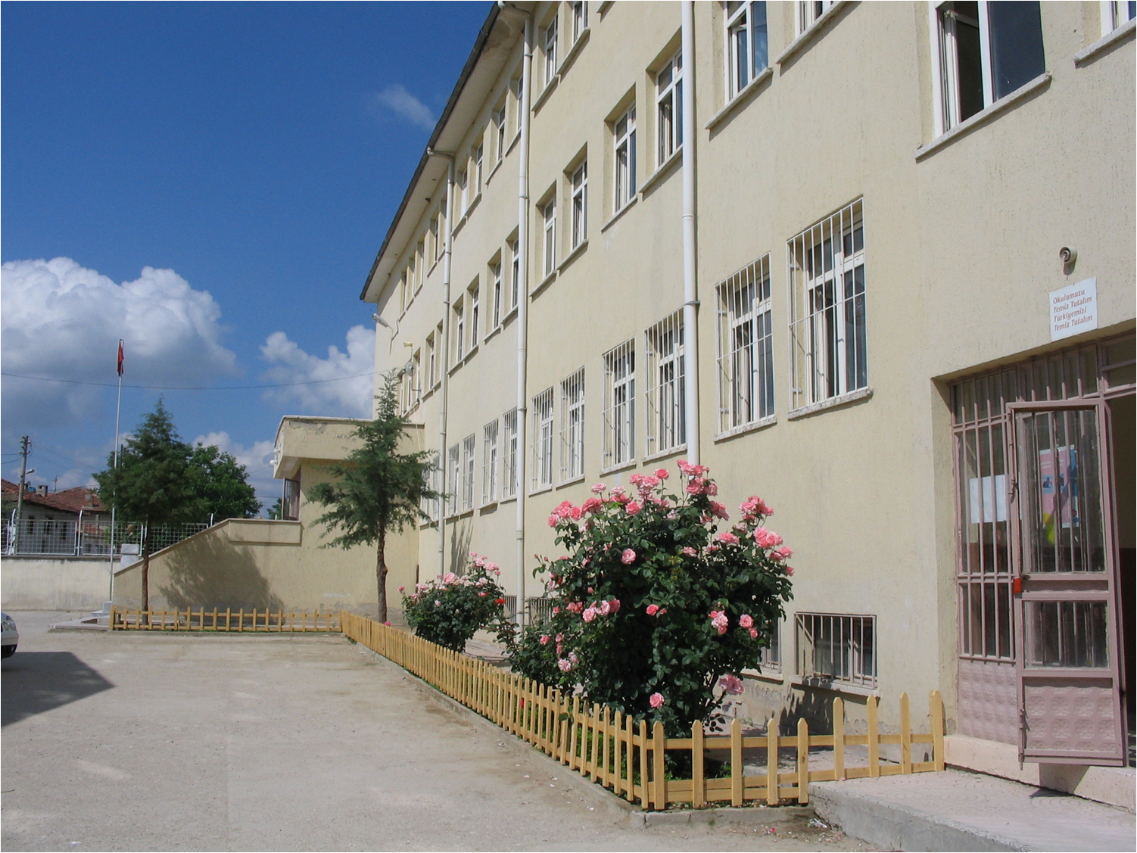

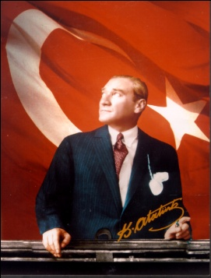

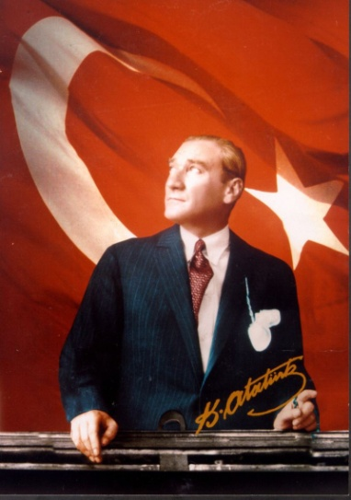

“Çalışmadan, yorulmadan, üretmeden, rahat yaşamak isteyen toplumlar,
önce haysiyetlerini, sonra hürriyetlerini ve daha sonrada istiklal ve istikballerini kaybederler”.
Mustafa Kemal ATATÜRK
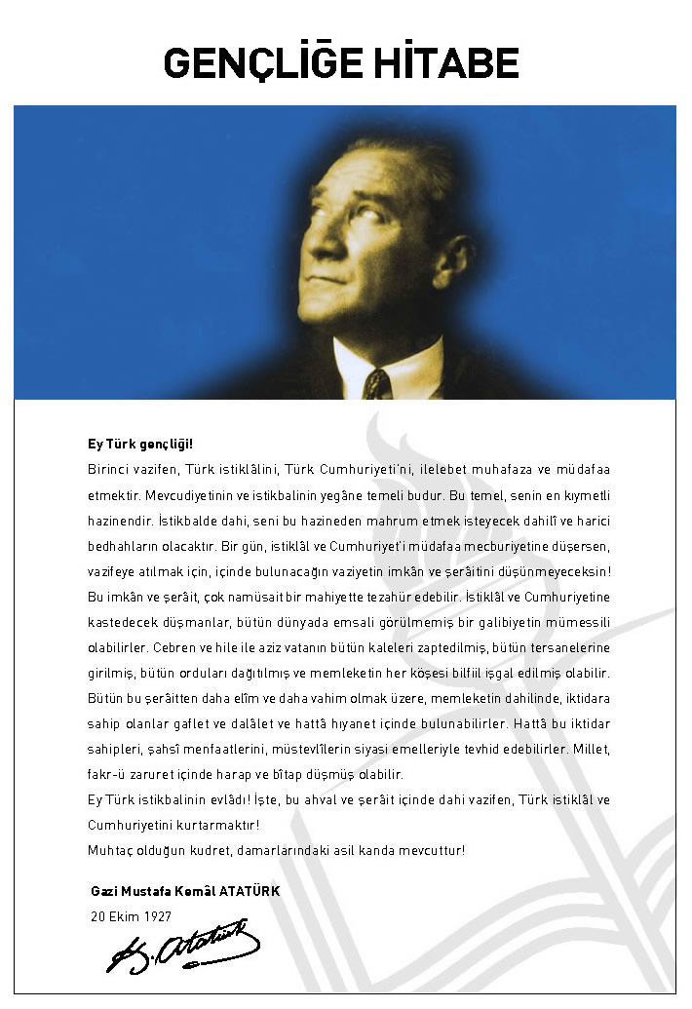

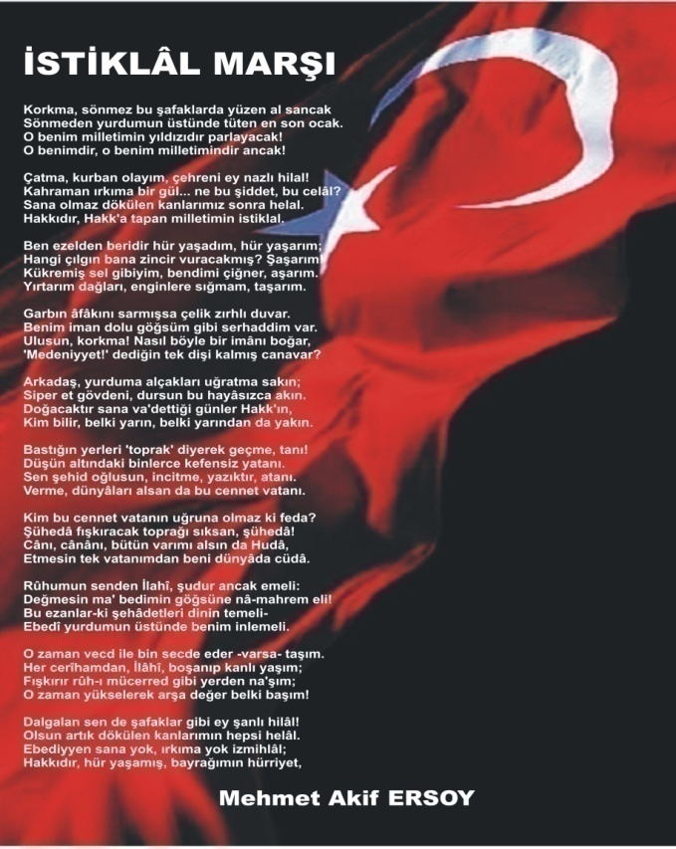

GİRİŞ
Ülkelerin gelişmesinde ve kalkınmasında sanayileşmenin temel unsuru olan bilgi, beceri ve iş alışkanlıklarına sahip yüksek verimi gerçekleştirecek kalifiye insan gücünün yetiştirilmesi gerekmektedir. Ülkemizde de gelişmiş ülkelerin seviyesine çıkmak onlarla eşit şartlarda yarışabilmek için mesleki eğitime verilen önem had safhaya çıkmıştır.
İş dünyasındaki gelişim ve değişimleri takip ederek gerekli eğitim programını düzenleyip, nitelikli insan yetiştirmek. Bu insan kaynağının değerlendirilmesi sürecine katkı sağlamak mesleki eğitimin görev ve sorumluluğudur.
Teknolojik ve yapısal gelişme vasıflı işgücü gereksinimini artırmıştır. Bu nedenle yeni bilgi ve becerilerin kazandırılmasına yönelik eğitim politikaları arasında yakın bir ilişki bulunmaktadır. Eğitimin amaçlarından birisi meslek edinmeyi sağlamaktır.
Eğitim politikaları değişim sürecini sürekli uyararak toplumsal gelişmeye katkıda bulunmalıdır. Araştırmalara göre gelecek 10 yıl içinde var olan teknolojilerin % 80’nin yerini yenileri alacaktır. İstihdamda, niteliklerde ve iş organizasyonlarında büyük değişim gerçekleşecektir.

Sanayileşmiş ülkelerde teknik öğretim ve mesleki eğitim sistemlerinin düzenlenmesinde ülkeden ülkeye değişebilen çeşitli modellerle karşılaşılmaktadır. Japonya'da: işletmelerde, Fransa'da okullarda, Almanya'da mesleki eğitim merkezlerinde kuramsal ve uygulamalı mesleki eğitim yöntemlerine başvurmaktadır. Özellikle sanayileşmekte olan ülkeler ya da yörelerde yaşanılan teknolojik işsizlikle savaşım doğrultusunda mesleki yetiştirme programları öne çıkmaktadır.

Mesleki Eğitim konusundaki sorumluk eğitim ve öğretim kurumları başta olmak üzere özel ve kamu kesimi işverenlerine düşer. Yerel yönetimler, odalar, meslek kuruluşları, kar amacı gütmeyen gönüllü kuruluşlar tarafından işsizlerin mesleki bilgi ve becerileri geliştirilerek sürdürecekleri staj programları, çıraklık eğitimi, gönüllü katılım projeleri de büyük önem kazanır.

Diplomalı gençlerden daha çok "vasıflı" gençlere ihtiyaç var. Bir "vasfa" sahip olmanın önemini belirtmek için kullanılan atasözlerinden biride "sanat altın bileziktir" sözünü hepimiz büyüklerimizden çokça duymuşuzdur. Meslek liselerine ilgisizliğin eğitim sisteminden kaynaklanan boyutu başka bir tartışma konusudur. Anne ve babaları bu konuda ikna etmek çok zor. Üniversite sınavı için genel liseye gönderiyorum mantığını ise çoğu zaman hüsranla bitiyor.

Tüm gençlerin üniversiteyi bitirip öğretmen, avukat, doktor, mühendis olması beklenemez. Diplomalı gençlerden daha çok vasıflı gençlere ihtiyacımız olduğu kesin. Ülkenin geleceği açısından meslek lisesi, bir memleket meselesidir. Meslek lisesini bitir, koluna altın bilezik tak.

Biz Bunun için diyoruz ki;
<<MESLEĞİNİ SEÇ, BİR ADIM ÖNE GEÇ>>

SELENDİ KAYMAKAMLIĞI
SELENDİ ÇOK PROGRAMLI ANADOLU LİSESİ
"MESLEĞİNİ SEÇ, BİR ADIM ÖNE GEÇ"
PROJESİ UYGULAMA ESASLARI

Projenin Adı: Mesleğini Seç, Bir Adım Öne Geç
Projenin Yasal Dayanağı: Projenin hiçbir yasal dayanağı olmayıp tamamen okulumuz öğretmenlerinin gönüllük esasına dayalı bir projedir.
Projenin Kapsamı: Selendi ilçesindeki ortaokulların 8. sınıf ve lise 9.sınıf öğrencilerini kapsar.
Proje Başlangıç Tarihi: 04/03/2019
Projenin Bitiş Tarihi: 20/05/2019
Proje Değerlendirme Tarihi: 20/05/2019

I. BÖLÜM
A. Projenin Gerekçeleri
1. Köylerde Çok Programlı Anadolu Liselerin bulunmayışı,
2. Ortaokul öğrencilerinin Çok Programlı Anadolu Lisedeki bölümleri tanımaması,
3. Öğrencilerdeki seçecekleri bölüme dair bilgi eksikliği,
4. Ortaokul öğretmenlerinin tüm liseler hakkında bilgi sahibi olmaması,
5. Velilerin Ortaöğretim Kurumları hakkındaki bilgisizliği,
6. Öğrencilerin kendi ilgi ve yeteneklerinin farkında olmayışı,
7. Ortaokuldaki Rehberlik derslerinde Yöneltme ve Yönlendirme çalışmalarının gereği gibi yapılmaması,
8. Velilerin çocuklarının eğitime karşı ilgisiz oluşu,
9. Okulumuzun yatılı eğitim vermemesi,
10. Taşımalı eğitimdeki aksaklıklar.
11. Bölümlerin istihdam alanlarının bilinmemesi.

B. Projenin Amaçları
1. Öğrencilerin mesleki bölümleri tanıyabilmesi,
2. Öğrencilerin seçebilecekleri bölümlerle ilgili bilgi eksikliklerinin giderilmesi,
3. Öğrencilerin iş hayatına atıldıklarında sevebilecekleri bölümleri seçebilmesi,
4. Öğrencilere mezun olduktan sonra hangi iş alanlarında çalışabilecekleri hakkında bilgi verilmesi,
5. Öğrenciler aracılığı ile velilere dolaylı yoldan bilgi aktarımının sağlanması,
6. Öğrencilere yetişkin olduklarında da eğitimli ebeveyn olacaklarının anlatılması,
7. Öğrencilerin Bilişim Teknolojileri, Muhasebe, Elektrik, Çocuk Gelişimi ve Eğitimi, Tesisat ve İklimlendirme Teknolojisi bölümü hakkında kapsamlı bilgi sahibi olması.
8. Basın yayın yoluyla halka ve öğrencilere projeyi tanıtmak.
C. Projenin Hedefi
1. Öğrencilerin gelecekle ilgili karar verirken bilgili ve söz sahibi olmasını sağlamak,
2. Ailelerin çocukların eğitimine katılımlarını sağlamak,
3. Okul - Aile - Çocuk işbirliğinin sağlamlaştırmak,
4. Ortaokul öğrencilerinde mesleki eğitimi yaygınlaştırmak.
5. Öğrencilere değerler eğitimi kazandırmak.
II. BÖLÜM
A. Projede Kullanılacak Araç ve Gereçler:
Bölüm tanıtımını yapabilmek için gerekli ulaşım aracı Milli Eğitim Müdürlüğü tarafından karşılanacaktır. Yapılacak mesleki tanıtımlara bu araç ile ulaşım sağlanacaktır.
Gerekli tamir materyalleri Milli Eğitim Müdürlüğü tarafından karşılanacaktır.
Projeksiyon, powerpoint sunuları, öğrencilere dağıtılmak üzere çocuk gelişimi öğrencileri tarafından hazırlanmış kitap ayraçları, öğrencilere dağıtılmak üzere bütün bölümlerimizin tanıtımının akılda kalıcı olması amacıyla hazırlanmış bilgilendirici broşürler.

EK-1/Projemize Katılan Öğrenci Listesi
EK-2/ Tanıtımı Değerlendirme Formu

B. Projenin Maliyeti:
Projenin uygulanması sırasında kullanılacak aracın yakıtı ve götürülecek broşürlerin maliyeti Milli Eğitim Müdürlüğü tarafından karşılanacaktır.
C. Projenin Değerlendirilmesi ve Raporlaştırma:
1.Bölüm tanıtımına katılan okulların 8. sınıf ve 9.sınıf öğrencilerinin isim listeleri tutulacaktır. (Ek 1)
2.Ziyaretlerde fotoğraf ya da video çekmek bir sonraki değerlendirmeler için faydalı olacaktır.
3.Bölümlerimizin tanıtımına katılan öğrenci sayılarının rakamsal ifadelerinin değerlendirilmesi ve rapora dâhil edilmesi.
4. 2019-2020 eğitim öğretim yılı başında Çok Programlı Anadolu Lisemize öğrenci kayıtları ve katılımların değerlendirilmesi.
III. BÖLÜM
UYGULAMA
1. Belirlenen ziyaret takvimine göre köy ortaokulları müdürlüğüne telefonla haber verilecek ve izin istenecektir.
2. Tüm 8. sınıf ve 9.sınıf öğrencilerinin katılımını sağlanması için sınıf rehber öğretmenlerinden yardım istenecektir.
3. Bölüm tanıtımlarından önce öğrenci gruplarının hazırlanması sağlanacaktır.(soru cevap kağıtları vb.)
4. Bölümlerimizin tanıtımları en fazla 30 dakika sürecektir.
5. Öğrencilerin bölüm tanıtımlarıyla ilgili soruları kısa şekilde cevaplandırılacaktır.
6. Bölüm tanıtımları sırasında öğrencilerin olumlu yönleri ve becerileri üzerinde durularak kendilerini keşfetmeleri sağlanacaktır.
7.Bölüm tanıtımı sonunda öğrenciler tarafından tanıtımı değerlendirme formunun doldurulması sağlanacaktır.(EK 2)
8. Tanıtımların amacına uygun gerçekleştirilip gerçekleştirilmediği eksiklikler ziyaret sonrası komisyon tarafından değerlendirilecektir.

" MESLEĞİNİ SEÇ, BİR ADIM ÖNE GEÇ" PROJESİ (EK 1)
Selendi Çok Programlı Anadolu Lisesi Bölüm Tanıtımına katılan Öğrenciler
Tanıtımın Yapıldığı  Okul Adı | Tanıtımın Yapıldığı  Köy | Tanıtıma Katılan Öğrenci Sayısı | Tanıtımın Yapıldığı Tarih

" MESLEĞİNİ SEÇ, BİR ADIM ÖNE GEÇ" PROJESİ (EK 2)
Bölüm tanıtımı sonunda öğrenciler tarafından tanıtımı değerlendirme formu.

Sevgili Öğrenciler;
Sizlerden kurumunuzda yapılan Mesleki Bölüm tanıtımlarıyla ilgili aşağıda verilen yargıları değerlendirme kriterlerine uygun olarak değerlendirmenizi istiyoruz.
Katılımlarınız başarımızı artıracaktır. Teşekkürler.
 | Kesinlikle katılıyorum | Katılıyorum | Kararsızım | Kesinlikle katılmıyorum
Tanıtılan meslek gruplarının isimlerini daha önceden biliyordum
Tanıtılan meslek gruplarıyla ilgili önceden bilgi sahibiydim.
Meslek bölümleriyle ilgili tanıtımların bizler için faydalı olduğunu düşünüyorum.
Yapılan bölüm tanıtımları sayesinde bölümler hakkındaki olumsuz fikirlerim değişti.
Meslek lisesi bölümü okursam hangi alanlarda çalışabileceğimi öğrendim.
Yapılan bölüm tanıtımlar sayesinde kendi becerilerimi keşfettim.
Meslek lisesi bölümünde okumak kolaydır.
Meslek lisesi bölümü okumak hem bilgi hem de el becerisi gerektirir.
Meslek lisesi bölümlerinin gelecek vadettiğini düşünüyorum.
Meslek lisesi bölümünde okuyan arkadaşlarımın olması bölümü seçmemde etkili olur.
Meslek lisesi bölümünde okumak istiyorum.
Meslek lisesi bölümü okuma isteğime ailem de sıcak bakıyor.
Meslek lisesi bölümünde okumayı arkadaşlarıma da öneririm.
Meslek bölümü tanıtımlarının her yıl yapılmasını isterim

PROJE EKİBİ

Proje Sorumlusu : Nafiz AKARSU (Okul Müdürü)

Koordinatör Müdür Yardımcısı : M. Talha ÇAĞAL (Müdür Yardımcısı)

Proje Ekibi : Leyla TÜRKMEN- M. Talha ÇAĞAL- Olcay ULUDEVELİ- Kübra ÖGMEN- Gamze UĞRASIZ- Şahin YİĞİT- İzzet ÇOŞKUN

Projede Tanıtımı Yapılacak Olan Bölümler:
*Bilişim Teknolojileri Bölümü | Leyla TÜRKMEN, M. Talha ÇAĞAL
*Elektrik Bölümü | Olcay ULUDEVELİ
*Çocuk Gelişimi ve Eğitimi Bölümü | Kübra ÖGMEN, Gamze UĞRASIZ
*Muhasebe Bölümü | Şahin YİĞİT
* Tesisat ve İklimlendirme Teknolojisi Bölümü | İzzet ÇOŞKUN

NOT: Bu proje 2018-2019 eğitim öğretim yılı 2.döneminde UYGULANACAKTIR.

Nafiz AKARSU
Okul Müdürü
Uygun görüşle arz ederim:…./03/2019

Ahmet ATAŞMAN
İlçe Millim Eğitim Müdür Vekili

OLUR
…./03/2019

Can ATAK
Kaymakam

